Sapientia Erdélyi Magyar Tudományegyetem
Természettudományi és művészeti kar, Kolozsvár

filmművészet, Fotóművészet, média szak

Felvételi vizsga (írásbeli), 2014. július 24.

Felvételi igazolvány szám: .....…………….........

Családnév: .......................................………….………

Keresztnév: ......................................………..………

Apa keresztneve: .............................………..……

A dolgozat sorszáma:
Értékelése:


Filmelemzés feladatlap

- Figyelje meg a lejátszott filmrészletet, majd válaszoljon a következő kérdésekre:

1.1 Fogalmazza meg, hogy mit látott, értelmezze a látott filmrészletet! (Írja le, miről szól, hogyan épül föl, és általában hogy milyennek látja a részlet hangulatát! Fogalmazza meg, hogy kik a szereplők, és részletesen jellemezze őket az alapján, amit látott! Térjen ki arra is, hogy milyen a köztük levő viszony!)

………………………………………………………………………………………………….........
………………………………………………………………………………………………………………………………………………………………………………………………………………………………………………………………………………………………………………………………………………………………………………………………………………………………………………………………………………………………………………………………………………………………………………………………………………………………………………
………………………………………………………………………………………………………………………………………………………………………………………………………………………………………………………………………………………………………………………………………………………………………………………………………………………………………………………………………………………………………………………………………………………………………………………………………………………………………………
………………………………………………………………………………………………………………………………………………………………………………………………………………
....……………………………………..……………………

..……………………………………………………………
……....………………………………………………….….………..……………………………………………………..…………………………………………………………….…………………………………………………………….……………………………………………………………....……………………………………………………………………………………………………………………………………………………………………………………………………………………………………………………………………………………………………………………………………………………………………………………………………………………………………………………………………………………………………………………………………………………………………………………………………………………………………………………………………………………………………………………………………………………………………………………………………………………………………………………………………………………………………………………………………………………………………………………………………………………………………………………………………………………………………………………………………………………………………………………………………………………………………………………………………………………………………………………………………………………………………………………………………………………………………………………………………
………………………………………………………………………………………………………
………………………………………………………………………………………………………
………………………………………………………………………………………………………
………………………………………………………………………………………………………
………………………………………………………………………………………………………
………………………………………………………………………………………………………
………………………………………………………………………………………………………
………………………………………………………………………………………………………
………………………………………………………………………………………………………
………………………………………………………………………………………………………………………………………………………………………………………………………………………………………………………………………………………………………………………………………………………………………………………………………………………………………………………………………………………………………………………………………………………………………………………………………………………………………………………………………………………………………………………………………………………………………………………………………………………………………………………………………………………………………………………………………………………………………………………………………………………………………………………………………………………………………………………………………………………………………………………………………………………………………………………………………………………………………………………………………………………………………………………………………………………………………………………………………………………………………………………………………………………………………………………………………………………………………………………………………………………………………………………………………………………………………………………………………………………………………
1.2. Véleménye szerint mi a jelentősége annak, hogy ezt a filmet fekete-fehérben filmezték? Kihasználja-e a látott jelenet a fekete-fehér film adta kifejezésbeli lehetőségeket? Hogyan?
………………………………………………………………………………………………………………………………………………………………………………………………………………………………………………………………………………………………………………………………………………………………………………………………………………………………………………………………………………………………………………………………………………………………………………………………………………………………………………………………………………………………………………………………………………………………………………………………………………………………………………………………………………………………………………………………………………………………………………………………………………………………………………………………………………………………………………………………………………………………………………………………………………………………………………………………………………………………
1.3. Megfigyelte-e hogyan mutatták meg, filmezték le a szereplőket az adott térben? Milyen jellegzetes látványszerkesztési eljárásokat látott a részletben, és véleménye szerint ezeknek milyen szerepük van?

………………………………………………………………………………………………………………………………………………………………………………………………………………………………………………………………………………………………………………………………………………………………………………………………………………………………………………………………………………………………………………………………………………………………………………………………………………………………………………………………………………………………………………………………………………………………………………………………………………………………………………………………………………………………………………………………………………………………………………………………………………………………………………………………………………
………………………………………………………………………………………………………………………………………………………………………………………………………………
………………………………………………………………………………………………………
………………………………………………………………………………………………………
………………………………………………………………………………………………………………………………………………………………………………………………………………

1.4. Írja le pontosan, melyiket tartotta a filmrészlet leghatásosabb, legkifejezőbb képének, beállításának! Indokolja meg a választását!

………………………………………………………………………………………………………………………………………………………………………………………………………………
………………………………………………………………………………………………………
………………………………………………………………………………………………………………………………………………………………………………………………………………………………………………………………………………………………………………………………………………………………………………………………………………………………
………………………………………………………………………………………………………
………………………………………………………………………………………………………

1.5. Milyen szerepe van a részletben a helyszíneknek, jelmezeknek, a képeken látható tárgyvilágnak? (Van-e ezek közül valamelyiknek kiemelkedő, szimbolikus jelentősége? Indokolja meg a válaszát!)

………………………………………………………………………………………………………………………………………………………………………………………………………………………………………………………………………………………………………………………………………………………………………………………………………………………………………………………………………………………………………………………………………………………………………………………………………………………………………………………………………………………………………………………………………………………………………………………………………………………………………………………………
………………………………………………………………………………………………………………………………………………………………………………………………………………………………………………………………………………………………………………………………………………………………………………………………………………………………………………………………………………………………………………………………………………………………………………………………………………………………………………………………………………………………………………………………………………………………………………………………………………………………………………………………………………………………………………………………………………………………………………………………………………………………………………………………………………………………………………………………………………………………………………………………………………………………………………………………………………………………………………………………………………………………………………………………………

1.6. Hol és milyen szerepet játszik a zene a részletben?

………………………………………………………………………………………………………………………………………………………………………………………………………………………………………………………………………………………………………………………………………………………………………………………………………………………………
………………………………………………………………………………………………………
………………………………………………………………………………………………………
- Nevezzen meg egy másik olyan filmet, amiben van olyan jelenet, amivel összehasonlítható ez a filmrészlet a stílus, hangulat vagy téma szempontjából! Írja le, hogy miben hasonlít ehhez a megnevezett filmhez, és miben tér el attól!

……………………………………………………………………………………………………………………………………………………………………………………………………………………………………………………………………………………………………………………………………………………………………………………………………………………………………………………………………………………………………………………………………………………………………………………………………………………………………………………………………………………………………………………………………………………………………………………………………………………………………………………………………………………………………………………………………………………………………………………………………………………………………………………………………………………………………………………………………………………………………………………………………………………………………………………………………………………………………………………………………………………………………………………………………………………………………………………………………………………………………………
………………………………………………………………………………………………………
…………………………………………………………………………………………………………………………………………………………………………………………………………………………………………………………………………………………………………………… ………………………………………………………………………………………………………
………………………………………………………………………………………………………………………………………………………………………………………………………………………………………………………………………………………………………………………………………………………………………………………………………………………………………………………………………………………………………………………………………
………………………………………………………………………………………………………………………………………………………………………………………………………………………………………………………………………………………………………………………
………………………………………………………………………………………………………

- Nézze meg az itt látható képet, s képzelje el, hogy ezek egy film szereplői. Röviden írja le, kik ezek, hol vannak, mi történik itt, és írjon egy jelenetet, amiben ez a kép elhelyezhető. A jelenetnek kötelezően tartalmaznia kell egy párbeszédet is, ami a képen látható, vagy nem látható szereplők között zajlik.

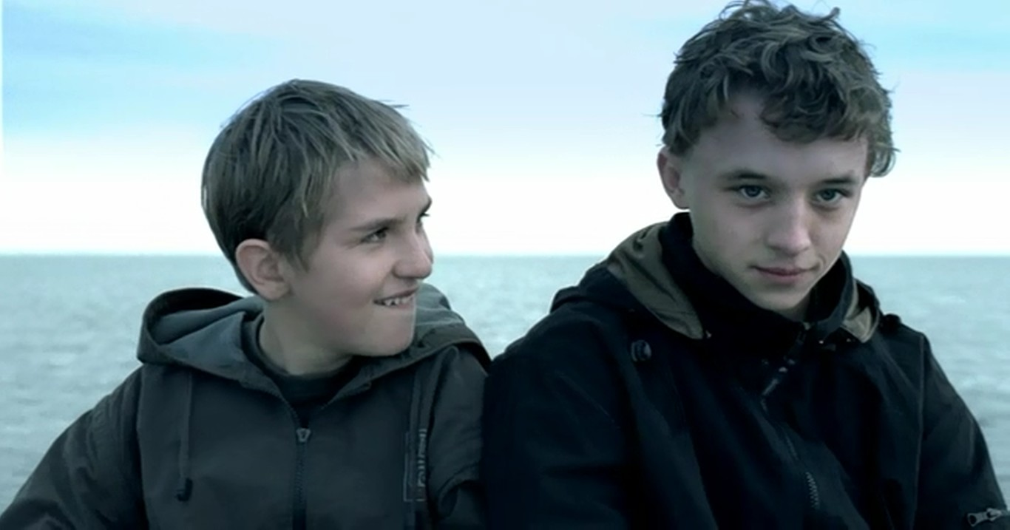
Adjon címet a jelenetnek! Cím: .........................................................................
A szereplők, helyszín: ……………………………………………………………………………….
……………………………………………………………………………………………………………………………………………………………………………………………………………………………………………………………………………................................................................
A jelenet: ………………………..……………………………………………………………….....
………………………………………………………………………………………………………………………………………………………………………………………………………………………………………………………………………………………………………………………………………………………………………………………………………………………………………………………………………………………………………………………………………………………………………………………………………………………………………………………………………………………………………………………………………………………………………………………………………………………………………………………………………………………………………………………………………………………………………………………………………………………………………………………………………………………………………………………………………………………………………………………………………………………………………………………………………………………………………………………………………………………………………………………………………………………………………………………………………………………………………………………………………………………………………………………………………………………
………………………………………………………………………………………………………
………………………………………………………………………………………………………
………………………………………………………………………………………………………
………………………………………………………………………………………………………
………………………………………………………………………………………………………
………………………………………………………………………………………………………
………………………………………………………………………………………………………
………………………………………………………………………………………………………
………………………………………………………………………………………………………
………………………………………………………………………………………………………
………………………………………………………………………………………………………
………………………………………………………………………………………………………
………………………………………………………………………………………………………
………………………………………………………………………………………………………
………………………………………………………………………………………………………
………………………………………………………………………………………………………
………………………………………………………………………………………………………
………………………………………………………………………………………………………
………………………………………………………………………………………………………
………………………………………………………………………………………………………
………………………………………………………………………………………………………………………………………………………………………………………………………………
………………………………………………………………………………………………………
………………………………………………………………………………………………………
………………………………………………………………………………………………………………………………………………………………………………………………………………

